中小学教师命题比赛
小学 年 班 姓名
小学一年级数学上册期末检测试题（卷）
金河乡兴隆小学 杨虹

评价等级 | 优 | 良 | 达标 | 待达标
在相应等级上划“√”
一、填空（每空1分，共26分）
1、☆☆☆☆☆☆☆ △△△△△ ____ 比 ____ 多，多____ 个。
2、与19相邻的数是（ ）和（ ）。
3、一个加数是8，另一个加数是5，和是（ ）。
4、减数是8，被减数是19，差是（ ）。
5、16里面有（ ）个一，有（ ）个十；20里面有（ ）十。
6、（ ）+ 6 = 13 8 +（ ）=17
7、6个一，1个十组成的数是（ ）。 30里面有（ ）个一。
8、一个两位数，从右边起，第一位是（ ）位，十位是第（ ）位。
9、按规律填数。 3 、 5、 、 、11、 、15 ； 10 、7 、 、 。
10、写出与8 + 4相等的三个加法算式。 ____________ ____________ ___________
11、你上第一节课的时间大约是（ ）分钟。
12、你的生日是（ ）月。
二、口算(15分)
10－1＝ 7＋9＝ 6＋8＝ 5＋7＝
7＋7＝ 9－8＝ 10+9＝ 12－3－6＝
8－2＝ 3＋3＝ 9－2＝ 9＋1－4＝
0＋9＝ 7－7＝ 13－7＝ 15－7＝

三、相信我能做对（10分）
1、比较－下，在○填上“＞”、“＜”或“＝”。
8○7 10○6＋3 8○9＋7 1＋9○10－0
2、在○填上“＋”或“—”。
9＝4○5 1○5＝6 8=12○4 11○6＝5○12
3、在()里填上合适的数。
9＋ ( ) ＝10 8＋ ( ) ＝15 9—3＝2＋ ( )
l 8－( )＝6＋( ) ( )＋6＜9
3＋( )＜19 12＜( )＋3 ( )－( )＜19
四、数一数填空。(4分)
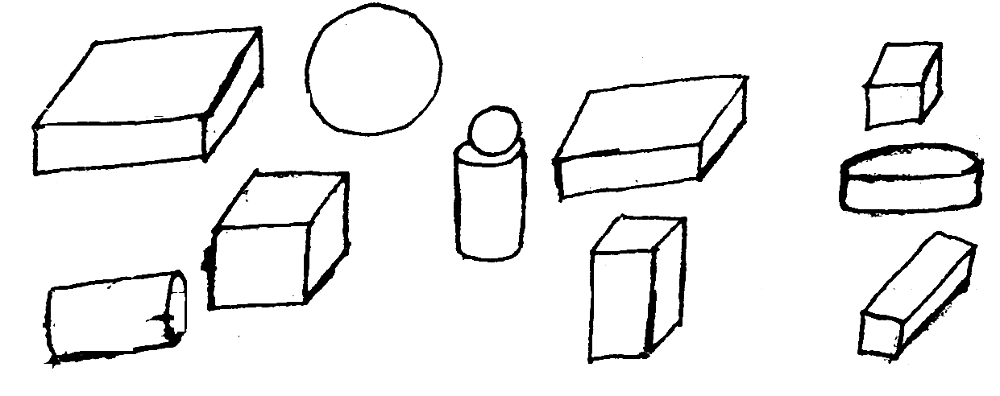
长方体有( )个，正方体有( )个，
圆柱有( )个，球有( )个。

五、看钟面填空。(4分)
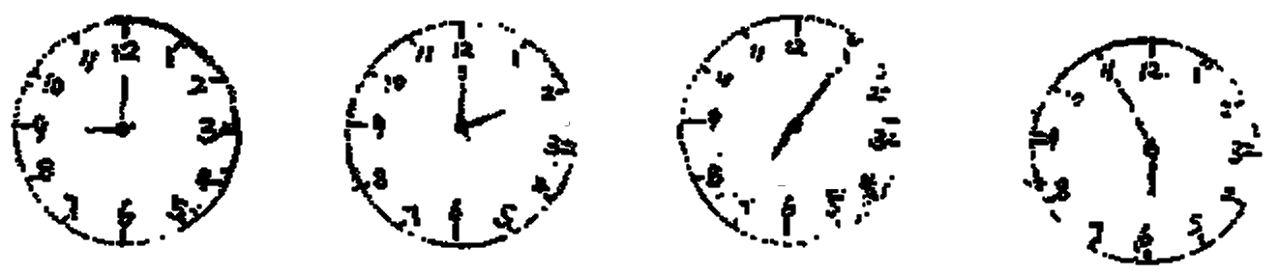

( )时 ( )时 ( )时刚过 快到( )时
六、画一画(2分)
1、画和○同样多的△ 2、画比○多2个的△
○○○○○○ ○○○○○○○○

七、连线。(8分)
8＋9 3＋7 6－5 15－8
11－5 3＋2 4＋3 5＋9
9－4 9＋8 13－3 9－8
4＋6 12－6 6＋8 16－6
八、(11分)
- 15里面有( )个十和( )个一。
- ( )＋8＝12 5＋( )＝13
6＋( )＝6 3＋( )＝11
- 与17相邻的两个数是( )和( )。
- 一个数十位上是1，个位上是9，这个数是( )
- 1前面的数( )，1后面的数是( )。
九、看图列式计算：(4分)
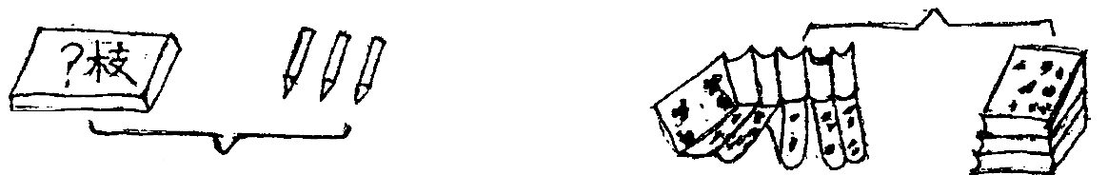 ?本

12枝
□○□＝□ □○□＝□
十、算一算(6分)

8 6 5 9 7 4 8
＋ － ＋ － ＋ ＋

十一、统计计算（4分）

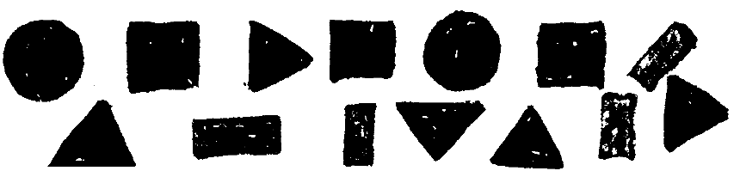
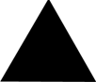 | ( )个
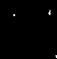 | ( )个
 | ( )个
 | ( )个
十二、附加题。(6分)
找规律填数
2，4，6，________ ________ ________
5，10，________ ________ ________
16，12， ________ ________ ______

试 卷 答 案
金河乡兴隆小学一年级数学 杨虹

一
1、☆ △ 2 2、18 ，20 3、13 4、11 5、6 1 2
6、7 9 7、16 8、3 9、个 2 10、7 9 13； 4 1
11、7+5 6+6 10+2 12、45 13、任何
二
1、9 2、16 3、14 4、12 5、14 6、14 7、1 8、19
9、3 10、6 11、6 12、7 13、6 14、9 15、0 16、6
17、8
三
1、＞ 2 、＞ 3 、＜ 4 、 ＝
5、 1 7 4
6、10 4 （以上）
7、 17 10 8、 10 、8
四
- 2 3 2
五
9 2 7 6
六（略）
七
8+9=9+8 4—5=12—6 9—4=3+2 4+6=3+7
6—5=9—8 4+3=15—8 13—3=16—6 6+8=5+9
八
1、1 5 2、5 8 0 8 3、16 8 4、19
5、0 2
九
3+9=12 5+3=8
十
14 9 18 11 15 23
十一
5 3 4 2
十二
- 10 12
- 20 25
10 8 6

